Fișă de lucru-Domeniul Științe
Ameliorare/recuperare

Prof.înv.preșc. Popa Anca
Liceul,,Prof.Bora Tit Liviu’’ Baru, jud. Hunedoara
Grupa Mijlocie
Numără și scrie cifra corespunzătoare mulțimii avioanelor!

Colorează al doilea avion cu galben și al patrulea cu roșu!
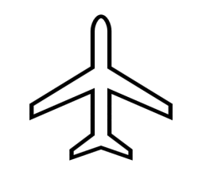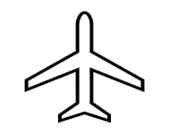
Desenează mulțimea pătratelor de culoare albastră mai mică cu un element decât mulțimea avioanelor!

Cine lipsește?



